SEQUÊNCIA DIDÁTICA 1

Cartaz com slogans sobre a guarda responsável de animais domésticos
5 AULAS

EIXO | Escrita
UNIDADE TEMÁTICA | Estratégias do antes, durante e após a produção de textos
OBJETO DE CONHECIMENTO | Texto argumentativo e/ou persuasivo

A. INTRODUÇÃO

A propaganda faz parte do mundo contemporâneo, de uma forma contundente. É assim que somos bombardeados cotidianamente pela linguagem publicitária, sem que tenhamos consciência disso. Aprender a ler e a escrever textos publicitários são importantes ferramentas de compreensão do viver em sociedade.
Os animais e nossas relações com eles mobilizam muito o interesse das crianças. Assim, tematizar a guarda responsável de animais domésticos, em seus vários aspectos, pode ser uma convocação aos alunos para um convívio social mais efetivo.
A proposta de os alunos elaborarem slogans com o tema é o caminho escolhido, uma vez que se trata de uma frase persuasiva, breve, própria para a memorização, cuja produção é favorável quando se trata de crianças em momentos de se alfabetizarem.
A argumentação prevista para o gênero textual em questão pode ser bastante favorecida pela relação próxima e afetiva que as crianças têm com os animais, em geral, e com os animais domésticos, em particular.

B. OBJETIVOS

OBJETIVO GERAL
Produzir slogan para cartazes tematizando a guarda responsável de animal doméstico.

OBJETIVO ESPECÍFICO

Favorecer o desenvolvimento das seguintes habilidades do componente curricular Língua Portuguesa:
(EF01LP07) Ler palavras e pequenos textos, apoiando-se em pistas gráficas e semânticas.
(EF01LP10) Formular hipóteses sobre o conteúdo dos textos, com base no manuseio dos suportes, observando formato, informações da capa, imagens, entre outros, confirmando, ou não, as hipóteses realizadas.
(EF01LP19) Planejar, com a ajuda do professor, o texto que será produzido, considerando a situação comunicativa, os interlocutores (quem escreve/para quem escreve); a finalidade ou o propósito (escrever para quê); a circulação (onde o texto vai circular); o suporte (qual é o portador do texto); a linguagem, organização, estrutura; o tema e assunto do texto.
(EF01LP20) Escrever, em colaboração com os colegas e com a ajuda do professor, agendas, bilhetes, recados, avisos, convites, listas e legendas para fotos ou ilustrações, considerando a situação comunicativa e o tema/assunto do texto.
(EF01LP22) Rever, com a colaboração do professor e de colegas, o texto produzido
individualmente ou em grupo.
(EF01LP23) Editar a versão final do texto, em colaboração com os colegas e com a ajuda do professor, ilustrando, quando for o caso, em portador adequado impresso ou eletrônico.

C. METODOLOGIA

AULAS 1 e 2

Conteúdo específico
Planejamento da produção do slogan (gênero textual) enfatizando o tema do cartaz: guarda responsável de animais domésticos.

Gestão dos alunos
Alunos, em círculo, com a intermediação do professor analisam o folheto da Ecopistas (Anexo).

Recursos didáticos
Folheto da Ecopistas sobre guarda responsável de animal doméstico.

Habilidades
(EF01LP07); (EF01LP10); (EF01LP19).

Encaminhamento
1. Converse com os alunos sobre o tema do cartaz, esclarecendo que produzirão um slogan (gênero textual), ou seja, uma frase publicitária breve, de impacto, sobre a “guarda responsável de animais domésticos” (assunto/tema). Os cartazes serão espalhados pela escola (e fora dela, se for o caso). Um início necessário é tratar o tema com os alunos: eles têm ou tiveram animais domésticos? Como é/foi a convivência?
Refletir sobre a necessidade de cuidados com os animais, por parte de todos, como corresponsáveis pela vida e preservação deles, especialmente sobre a “guarda responsável” dos animais domésticos.
2. Em seguida, para repertoriar os alunos, analise com eles o folheto do Anexo, privilegiando elementos caracterizadores que contribuirão para a elaboração do texto que vão produzir.
3. Solicite que os alunos olhem, de forma ainda genérica, as duas partes do folheto: frente e verso − o que mais chama a atenção deles? Por quê?.
Essa primeira “leitura seletiva”, sem dúvida, faz parte de todo ato de ler − é uma espécie de “chave” que abre a porta do texto. Nessa direção, é necessário propiciar “fala e escuta” dos alunos como forma de compreensão leitora, a partir do “selecionar/ localizar/ inferir” informações que o texto oferece ao leitor.

4. Depois desse momento, propicie aos alunos uma análise mais detalhada do folheto, como leitores e como produtores do slogan que vão elaborar, atentando para elementos, como:
- que instituição/empresa produziu e está divulgando o folheto e para quê;
- a cor predominante e por quais possíveis razões elas foram escolhidas;
- do que trata a parte da frente do folheto;
- do que trata o verso do folheto;
- a cor vermelha que predomina nas duas ideias, “ATENÇÃO À SEGURANÇA” e “OUTROS CUIDADOS”, que são os dois temas do folheto.

5. Em seguida, enfatize o slogan da Campanha que está na frente do folheto:
SEGURA O BICHO

a) Por que será que a campanha tem esse nome? Estimule os alunos a levantarem suas hipóteses e promova uma boa reflexão a partir do slogan;
b) Propicie que os alunos pensem na relação entre o slogan e o fato de ser uma campanha da Ecopistas, responsável por uma estrada no Estado de São Paulo, que enfatiza a segurança e o bem-estar do animal, assim como das pessoas no trânsito, na estrada. Será que algum aluno já presenciou um animal solto na rua ou na estrada que tenha levado perigo para pessoas e para os próprios animais? Como foi?
c) Levante com os alunos o que entendem por “guarda responsável”. Esse momento é importante para que os alunos: conheçam-se mais; falem e escutem uns aos outros, respeitando os turnos de fala; desenvolvam argumentações mais consistentes sobre temas do cotidiano. Depois, analise com eles a definição do que é “guarda responsável”, que está escrito no folheto;
d) Leia com os alunos os três itens de segurança que estão escritos, refletindo sobre eles;
d) Solicite que levantem hipóteses sobre o significado do verbo “adentrar” vias públicas, pois possivelmente não conhecem esse termo, mas, pelo contexto na frase e por sua proximidade com outra palavra que conhecem, podem perfeitamente entender o sentido: dentro da palavra “adentrar” há outra (entrar). Pronto! Mistério resolvido;
e) Converse ainda sobre o último item, que trata das relações entre cuidar/zelar pelo bem-estar do animal e de como ele retribui com carinho. Essa ideia com certeza oferece oportunidade para uma conversa animada e carinhosa também;
f) A seguir, analise com os alunos o nome da campanha, como slogan, que está circundada por uma coleira e que dentro dela estão um gato e um cão. Por que será? São bem-vindas as explicações dos alunos a respeito;
g) Por fim, discuta o fato de o slogan ser uma frase breve, como forma de atrair o leitor e convencê-lo a aderir à campanha, bem como facilitar a memorização da frase. Essa reflexão é muito importante para o momento da produção dos alunos, por isso, levante quais slogan eles conhecem e/ou sabem de cor.

6. A seguir, leia e analise, com os alunos, o verso do folheto intitulado OUTROS CUIDADOS, relativos à guarda responsável, chamando a atenção para as palavras em destaque, com fonte verde e alinhadas com espaços: vacinação, desverminação, alimentação, fezes, coleira, esterilização.
7. Foque o último item, por sua importância e explicação mais detalhada sobre a necessidade de castração dos animais domésticos. Discuta as opiniões dos alunos a respeito.
8. Por fim, destaque que o último parágrafo do folheto explicita que mais informações podem ser encontradas no “centro de controle de zoonoses” das cidades. Seria desejável que os alunos procurassem saber o telefone/endereço de um centro mais próximo, para saber onde procurar ajuda, em caso de necessidade.

ANEXO
[Frente] [Verso]
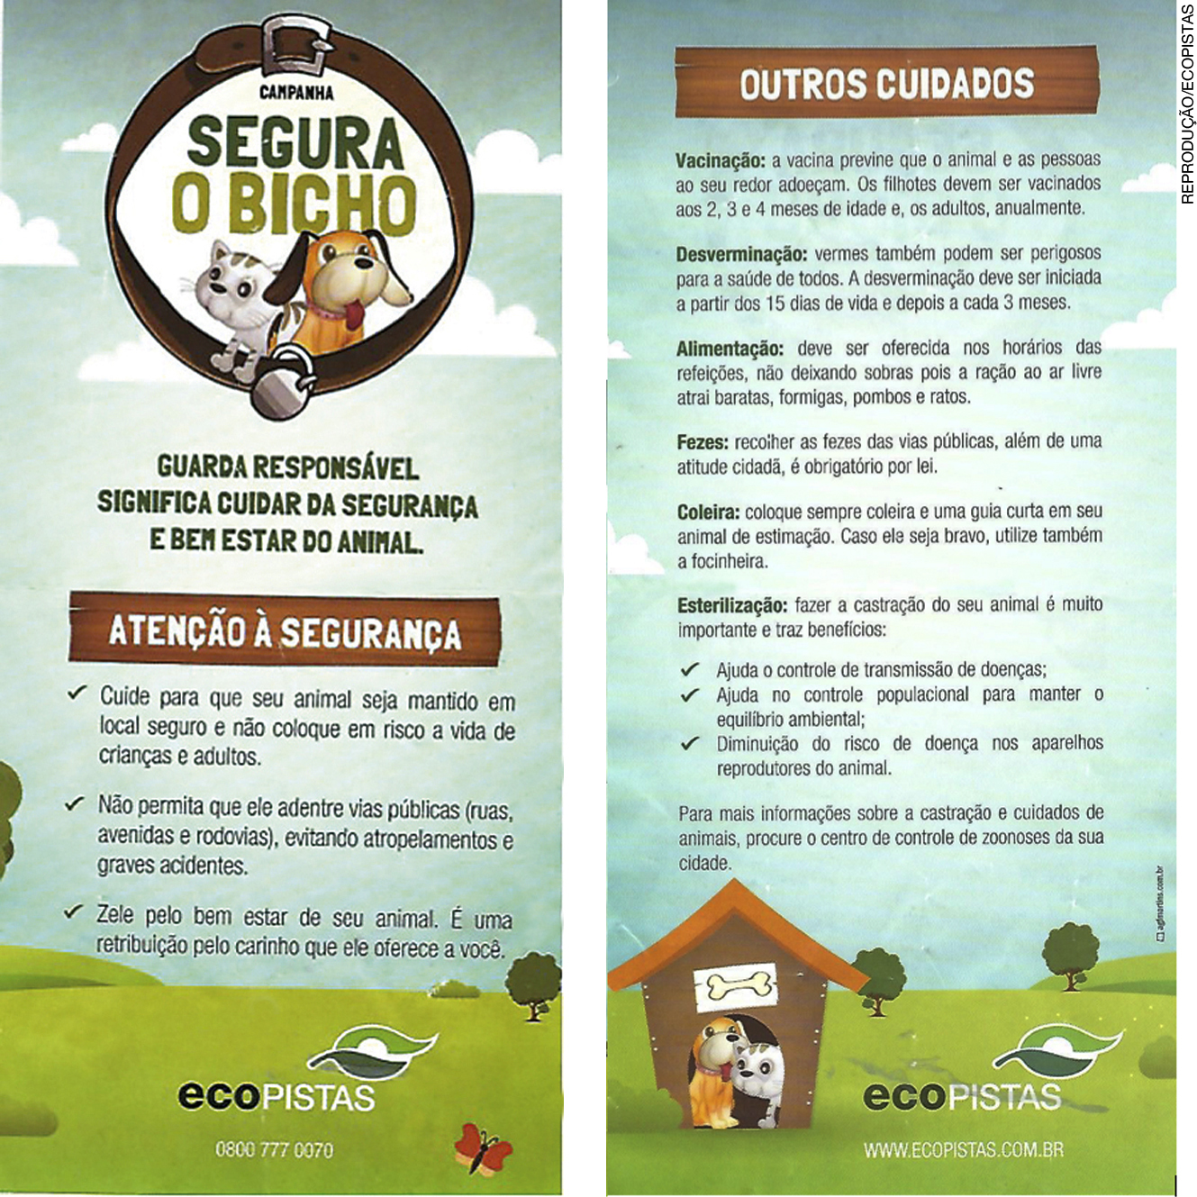

AULA 3

Conteúdo específico
Produção da primeira versão do slogan pelos alunos.

Gestão dos alunos
Alunos em duplas ou trios.

Recursos didáticos
Caderno dos alunos.
Folhas sulfites.

Habilidade
(EF01LP20).

Encaminhamento
1. Retome a ideia de que a análise do folheto teve a finalidade de contribuir para os alunos criarem slogan sobre a guarda responsável de animais domésticos, a fim de que possam divulgar em cartazes pela escola e até mesmo fora dela.
2. Organize a turma em duplas ou trios para elaborarem a primeira versão de seus slogans, começando pela escolha do aspecto da guarda responsável que vão tratar, quanto à:
- segurança − manter o animal em local seguro e, quando for para ruas, avenidas e rodovias, usar coleira e guia (e focinheira se o animal for bravo);
- saúde − vacinação, desverminação, alimentação, fezes;
- esterilização − porque é importante e traz benefícios.
3. Combine um tempo para que as duplas ou trios pensem, discutam e escrevam a primeira versão de seus slogans. Nesse momento, o mais importante é o conteúdo e não a forma.
4. Em seguida, organize a turma de tal maneira que as duplas ou trios sentem-se com outros trios ou duplas para conversar sobre o que produziram. Cada dupla ou trio lê para os outros e esses sugerem alterações ou não.
Circule pela sala para pontuar aspectos das produções dos alunos, contribuindo para esse momento do escrever.

AULAS 4 e 5

Conteúdo específico
Revisão e edição dos slogans e elaboração dos cartazes.

Gestão dos alunos
Alunos em duplas ou trios.
Alunos pela escola afixando os cartazes.

Recursos didáticos
Folhas coloridas.
Lápis e canetas coloridas.
Giz de cera.
Celulares para fotografar os cartazes (eventual).

Habilidades
(EF02LP20); (EF02LP23).

Encaminhamento
1. Combine com a turma que as duplas ou trios analisem novamente seus slogans tendo em vista:
- as contribuições dos colegas e suas sugestões;
- o tema “guarda responsável de animal doméstico”;
- as características do gênero textual slogan − texto breve para memorização, letras grandes, cores, se for o caso;
- a forma de escrever.
2. Proponha às duplas ou aos trios que façam a última versão dos slogans, para que eles possam ser expostos para leitores da escola ou fora dela. Seria muito interessante também que fotografassem seus cartazes pelos celulares e enviassem para seus contatos, como forma de conscientizarem mais pessoas sobre a questão da guarda responsável dos animais domésticos.
3. Solicite, por fim, que os alunos escrevam a última versão de seus slogans em cartazes, com letras de imprensa maiúscula, em tamanho grande, legíveis e corretas ortograficamente, bem como bem distribuídas no espaço.
4. Faça uma última análise, com os alunos, de todos os cartazes com os slogans e, por fim, afixe-os pela escola e em outros espaços do entorno.

D. SUGESTÃO DE FONTE PARA O PROFESSOR

MENDONÇA, Márcia. Diversidade textual: propostas para a sala de aula. Recife: MEC/ CEEL, 2008.

E. SUGESTÕES PARA VERIFICAR E ACOMPANHAR A APRENDIZAGEM DOS ALUNOS

É possível verificar e acompanhar a aprendizagem dos alunos por meio de observações e anotações da professora que sintetizem os diferentes momentos trabalhados, como:
1. As participações orais de cada aluno da turma, quando solicitado, no coletivo, a contribuir com o que foi proposto, como se dão: quem fala e não ouve; quem apenas ouve. Quais encaminhamentos poderão ser feitos para alterar esse quadro, de forma a garantir uma participação mais equilibrada;
2. Como a proposta de trabalho foi vivida por alguns alunos com mais dificuldades em produzir textos? Como atuar nesses casos?
3. As produções escritas demonstram que vivenciaram o processo de escrever (planejar, produzir, revisar/editar) como necessário a todo ato de escrever?
4. Os trabalhos em duplas ou trios favorecem as aprendizagens não somente do conteúdo específico, mas também da relação verbal de duas crianças, uma vez que todo ato de linguagem é uma negociação de sentidos. Na dupla formada, os papéis enunciativos (quem escreve, quem lê, quem fala, quem dita, quem ouve) são trocados/alternados ou estão “cristalizados”?
- Os alunos ampliaram suas referências quanto ao tema tratado e ao gênero textual slogan com sua linguagem persuasiva, e ao cartaz, como suporte textual?
- Os alunos divertiram-se com o que foi proposto? Como isso foi percebido?

F. FICHA DE AUTOAVALIAÇÃO

MARQUE X NA COLUNA QUE RETRATA MELHOR O QUE VOCÊ SENTE AO RESPONDER CADA QUESTÃO.

 | SIM | MAIS OU MENOS | NÃO
GOSTEI DE TRATAR DE ANIMAIS NA MINHA PRODUÇÃO?
PERCEBI AS CARACTERÍSTICAS DO SLOGAN NA PRODUÇÃO QUE FIZ?
PERCEBI QUE, PARA ESCREVER, PRECISO PLANEJAR E REVER O QUE ESCREVI?
PARTICIPEI ATIVAMENTE DOS TRABALHOS?

G. AFERIÇÃO DO DESENVOLVIMENTO DOS ALUNOS DAS HABILIDADES SELECIONADAS NA SEQUÊNCIA

FALAR COM O PROFESSOR OU ESCREVER

1. ENTRE OS SLOGANS DOS COLEGAS, DE QUAL VOCÊ MAIS GOSTOU? POR QUÊ?
_____________________________________________________________________
_____________________________________________________________________
_____________________________________________________________________

2. POR QUE O TAMANHO DAS LETRAS EM UM CARTAZ É IMPORTANTE?
_____________________________________________________________________
_____________________________________________________________________
_____________________________________________________________________

CRITÉRIOS DE AVALIAÇÃO

Considerando a habilidade, a seguir transcrita, analise se o aluno conseguiu:

(EF01LP24) Criar cartazes simples, utilizando linguagem persuasiva e elementos textuais e visuais (tamanho da letra, leiaute, imagens) adequados ao gênero textual, considerando a situação comunicativa e o tema/assunto do texto.

